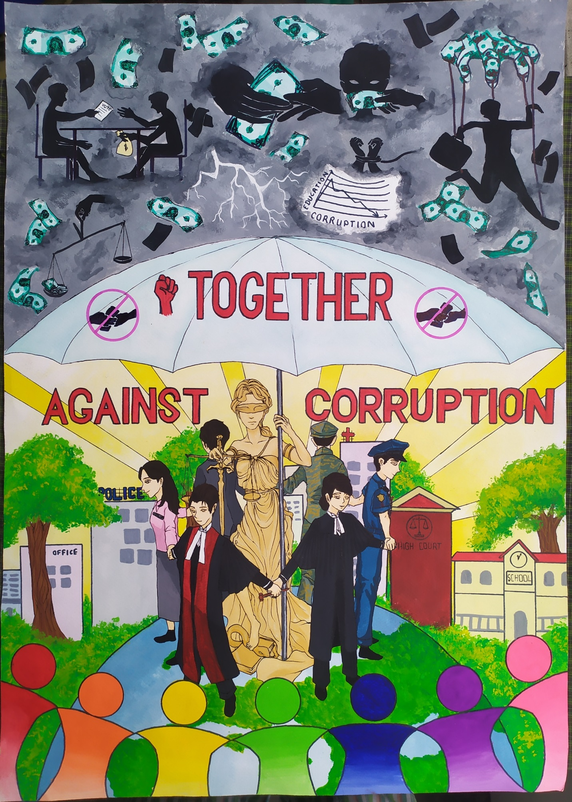
Международный молодежный конкурс социальной антикоррупционной рекламы «Вместе против коррупции»
II место – работа 14-летнего школьника из Мьянмы Eint Myet Chayyl

